**Projet : Gestion Des Absences Des Etudiants**

**Réaliser par :**

**Jamel Brahim**

**Allagui Dorsaf**

**Waz Nour Elhouda**

**Année Universitaire 2018/2019**

**Introduction**

Dans ce rapport nous allons présenter dans un premier temps l’iset, puis un cahier de charges pour expliciter les objectifs de l’application. Dans une autre partie nous allons exposer la méthodologie et les outils utilisés dans la réalisation du projet. Enfin nous allons passer à la conception.

1. ***Presentation de L’iset***

* ***Organigramme :***

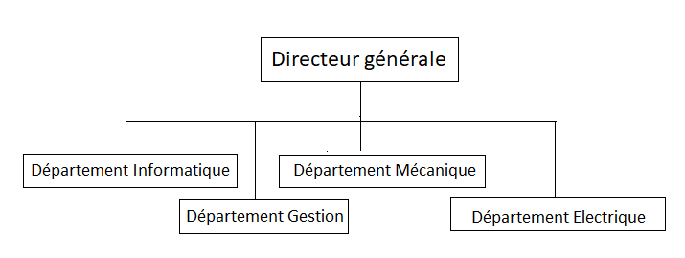

**Figure 3 : Organigramme de l’iset**

1. ***Présentation du Projet :***
2. ***Etude de l’existant:***

Le service des absences reçoit chaque jour un grand nombre de fiches d’absence notées par les professeurs, le service accomplisse ses tâches en utilisant des logiciels de bureautique. Parmi les rôles du service:

* **Gestion des absences:** c’est la tâche principale du service, l’administrateur doit ajouter, modifier, consulter et supprimer les absences des étudiants.
* **Gestion des étudiants par groupe :** la gestion des étudiants est aussi une tâche importante du service d’absences, elle permet l’ajout des listes d’étudiant, l’impression des fiches d’absences par groupe.
* **Gestion des éliminations :** l’administrateur peut faire l’élimination quand il a trouvé les nombre des absences dépassent trois.
* **Gestion des utilisateurs**: l’administrateur peut ajouter utilisateurs, consulter la liste des utilisateurs et modifier un compte.

1. ***Problématique:***

L’ISET ne dispose d’aucun logiciel informatique permettant la gestion des absences. Le service accompli ses tâches de gestion d’une manière presque manuelle en utilisant des logiciels de bureautique. Ceci rend leurs tâches fastidieuses et difficiles, et le travail compliqué, lent et mal structuré.

* **Problème de gestion :**

L’ajout et la suppression des absences se fait sur papier qui mène à une perte de temps et une mauvaise organisation de travail.

* **Difficulté d’accès à l’information :**

Chaque liste d’étudiant est stockée sur des papiers, ce qui consiste le parcours de plusieurs fichiers pour consulter les absences des étudiants.

* **Problème de gestion de l’information :**

Il n’y a pas de base de données pour stocker les listes d’étudiants et leurs informations ce qui peut mener à une perte d’information.

* **Problème de sécurité :**

N’importe quelle personne peut accéder aux informations et les modifier.

1. ***Solutions proposée :***

* Faciliter la consultation des absences des étudiants.
* Faciliter l’ajout des nouvelles absences.
* Diminuer les risques d’erreur.
* Faciliter la génération des fiche d’absence.
* Garder trace sur toutes les activités effectuées par l’administrateur du service.
* Garder l’archive des absences par année universitaire.
* Garantir la sécurité (Authentification).
* Rendre le travail plus structurés et dynamique.

1. ***Analyse des besoins :***

Dans cette partie nous allons clarifier les besoins du système à réaliser pour pouvoir clarifier les besoins des utilisateurs de l’application.

1. **Les besoins fonctionnels :**

* **Authentification**: pour pouvoir accéder à l’interface de gestion d’absence.
* **Gestion des utilisateurs** : il s’agit des différentes opérations de gestion des utilisateurs telles que l’ajout et la consultation de la liste des utilisateurs.
* **Importation des listes des étudiants :**

L’importation des listes des étudiants par groupe de TD/TP. L’ajout, la consultation et la suppression des absences. La modification d’une absence déjà ajoutée.

* **L’ajout des nouveaux groupes:** l’affectation d’un nouveau groupe à un département.
* **Consultation d’historique**: consultation des activités effectuées par l’administrateur.

1. **Les besoins non fonctionnels :**

* Sécurité
* Performance
* Gain de temps

1. ***Conception :***
2. **Les acteurs :**

* **Administrateur :**
* Authentification
* Gérer les cours
* Gérer les groupes
* Gérer les absences
* Consulter l’historique
* **Etudiant :**
* Authentification
* Gérer les cours
* Consulter les absences

1. **Diagrammes des cas d’utilisation :**

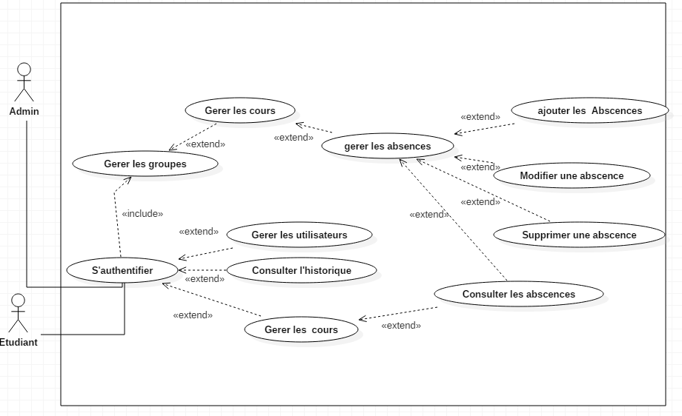

**Figure 2 : Diagramme des cas d’utilisation**

1. **Diagramme des classes :**

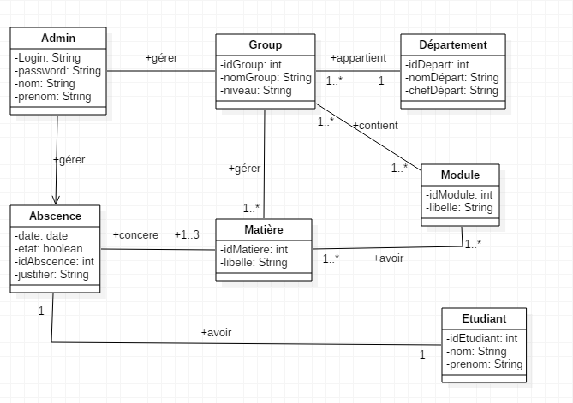

**Figure 3 : Diagramme des classes**